Trường THPT Trung Phú

Tổ GDTC

**BÀI 2: CHIẾN THUẬT PHÒNG THỦ ĐỘI HÌNH SỐ 6 LÙI**

**I.MỤC TIÊU**

*Sau bài học này, HS sẽ:*

* Thực hiện đúng chiến thuật phòng thủ đội hình số 6 lùi; Thực hiện thuần thục, ổn định chiến thuật phòng thủ đã học trong luyện tập và thi đấu.
* Phát triển thể lực và thành tích trong thi đấu.
* Đạt tiêu chuẩn đánh giá thể lực học sinh theo quy định của Bộ Giáo dục và Đào tạo.
* Thể hiện sự ham thích, đam mê thể thao trong sinh hoạt, học tập và cuộc sống hằng ngày.

**II. NỘI DUNG**

**Chiến thuật phòng thủ đội hình số 6 lùi**

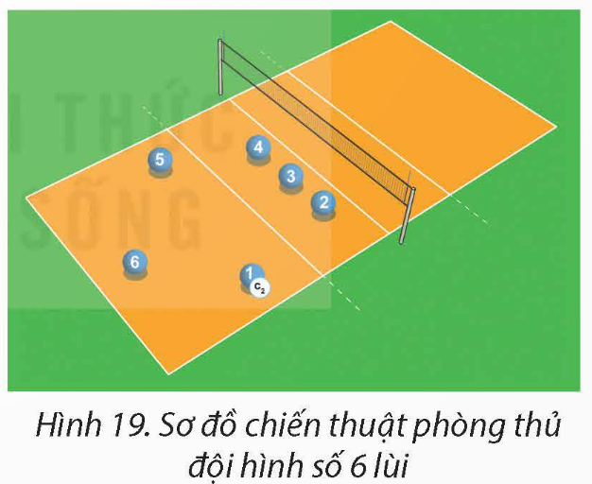

- Chiến thuật phòng thủ đội hình số 6 lùi thường được vận dụng trong các trường hợp:

+ Khi đối phương tấn công các đường bóng mạnh, dài, rơi nhiều ở cuối sân.

+ Những người thi đấu ở hàng sau di chuyển nhanh nhẹn và linh hoạt đỡ bóng tốt.

+ Những người thi đấu hàng trên ngoài nhiệm vụ chắn bóng còn có khả năng tự yểm hộ, đỡ những quả bóng rơi gần khu vực của mình cũng như linh hoạt kết hợp với đồng đội phòng thủ khi không tham gia chắn bóng.

- Chiến thuật phòng thủ đội hình số 6 lùi có những ưu và nhược điểm sau:

+ Ưu điểm:

* Mở rộng tầm hoạt động phòng thủ của người thi đấu, khả năng quan sát và khống chế bóng rộng lớn.
* Vị trí số 6 lùi tạo điều kiện thuận lợi cho việc phòng thủ những quả bóng tấn công mạnh, dài của đối phương và bật tay chắn của đồng đội rơi về phía sau cuối sân.

+ Nhược điểm: Tạo ra khoảng trống khá rộng ở khu vực giữa sân